**Primeira Lista de Exercícios**

1. Calcular a quantidade dinheiro gasta por um fumante. Dados: o número de anos que ele fuma, o nº de cigarros fumados por dia e o preço de uma carteira com 20 cigarros.
2. Ler dois números inteiros, x e y, e imprimir o resto da divisão inteira entre eles.
3. Para ler 3 números reais do teclado e verificar se o primeiro é maior que a soma dos outros dois. Para ler do teclado use objeto Scanner, exemplo:

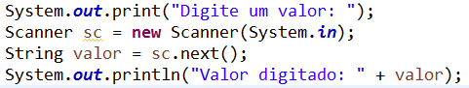

1. Escreva um programa que receba um vetor com 5 números inteiros. Em seguida,determine e imprima na tela o maior elemento par do vetor (se houver), o menor elemento ímpar do vetor (se houver), o somatório dos elementos do vetor.
2. Escreva um programa que recebe valores para duas matrizes 2x2 de inteiros. Criar uma terceira matriz que é a matriz soma das anteriores e imprimi-la ao final.
3. Ler três valores e colocá-los em ordem crescente.